高中创新班网上报名操作指南

〈手机端报名〉

一、扫描下方二维码，关注我校公众号：


二、点击下方新闻中心——招生考试：
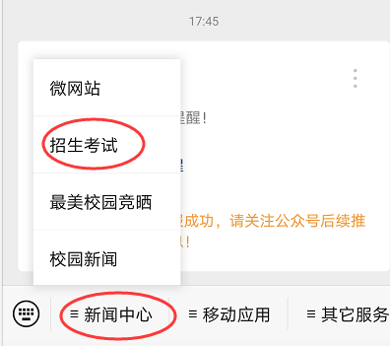

三、点击第一个新闻“厦门大学附属科技中学高中创新实验班2025年招生”
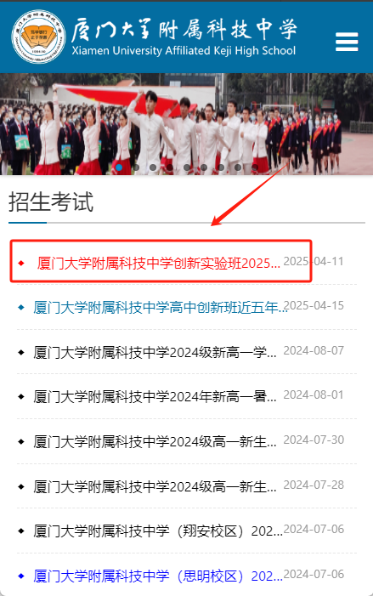

四、点击下方报名入口：
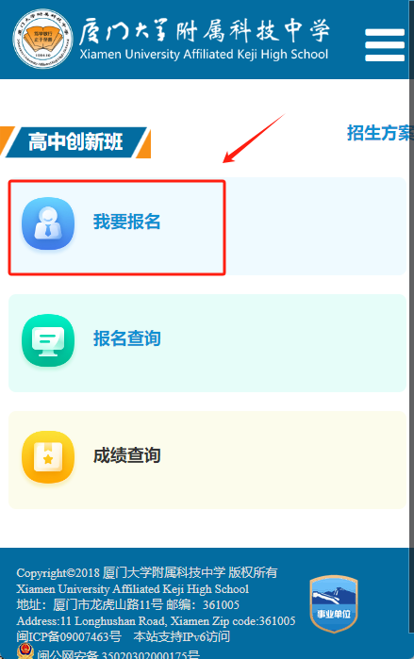

五、仔细阅读并勾选“考生已阅读并承诺遵守以上内容”进入“我要报名”页面。
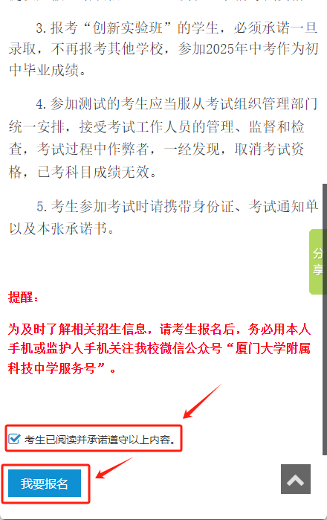

六、如实填写表单内容，加*号必须填写。
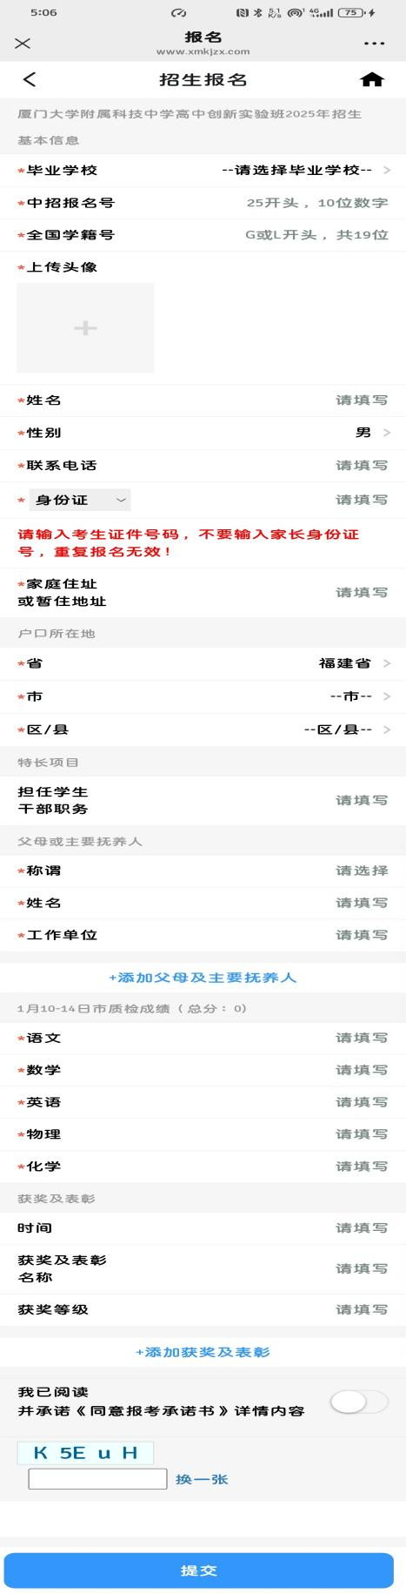

七、报名状态显示“已报名”代表已填报成功，如需修改点击下方“编辑”按钮。

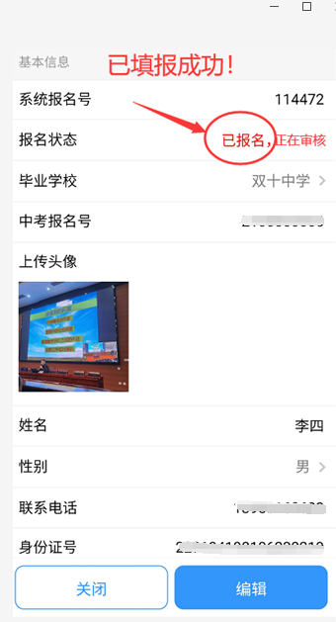

八、填报成功后，微信会接收到以下提示信息，后续通知都会通过微信推送，请关注。
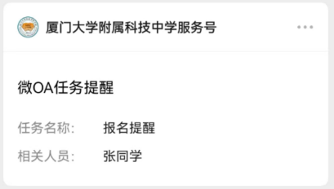

九、报名信息修改（注：需要在报名截止时间前）
